Kraków dnia: 2025-01-08
Akademia Górniczo - Hutnicza
im. Stanisława Staszica w Krakowie
Dział Zamówień Publicznych
Al. Mickiewicza 30
30-059 Kraków
Pismo: DE-dzp.272-709/24

WYKONAWCY
ubiegający się o zamówienie publiczne

WYJAŚNIENIA TREŚCI SWZ
Dotyczy: postępowania o udzielenie zamówienia publicznego, prowadzonego w trybie: Tryb podstawowy bez negocjacji - art. 275 pkt. 1 ustawy Pzp pn. ”modernizacja dźwigu w pawilonie B-4 na terenie AGH w Krakowie - DE-dzp.272-709/24” – znak sprawy DE-dzp.272-709/24.
Zamawiający, Akademia Górniczo-Hutnicza im. Stanisława Staszica w Krakowie działając na podstawie art. 284 ust. 6 ustawy z dnia 11 września 2019 r. Prawo zamówień publicznych (Dz.U.2024.1320 t.j. ze zm.) udostępnia poniżej treść zapytań do Specyfikacji Warunków Zamówienia (zwanej dalej ”SWZ”) wraz z wyjaśnieniami:
Treść zapytań i odpowiedzi brzmi następująco:
- W ramach przedsięwzięcia wymaga się również demontażu dwóch istniejących dźwigów. Prosimy o udostępnienie w formie elektronicznej, książki rewizji obecnych dźwigów w zakresie podstawowych parametrów technicznych (paszport dźwigu) i przekrojów oraz rzutów stanowiących element dokumentacji/książki rewizji.
Nadmieniamy, że przeprowadzenie wizji lokalnej przez Wykonawców ubiegających się o udzielenie zamówienia publicznego nie zwalnia Zamawiającego z obowiązku określonego w art. 29 ust. 1 ustawy Pzp, a polegającego na opisaniu przedmiotu zamówienia w sposób jednoznaczny i wyczerpujący, za pomocą dostatecznie dokładnych i zrozumiałych określeń, uwzględniając wszystkie wymagania i okoliczności mogące mieć wpływ na sporządzenie oferty (zgodnie z np. wyrokiem KIO 398/14).
Odp.: Zamawiający informuje, że w ramach niniejszego postępowania wymaga się demontażu jednego dźwigu osobowego. Poniżej Zamawiający zamieszcza skany z książki rewizji dźwigu:

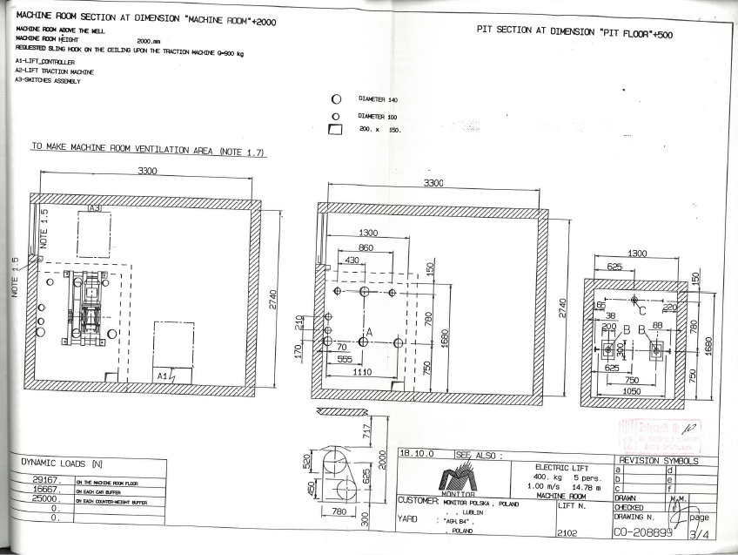

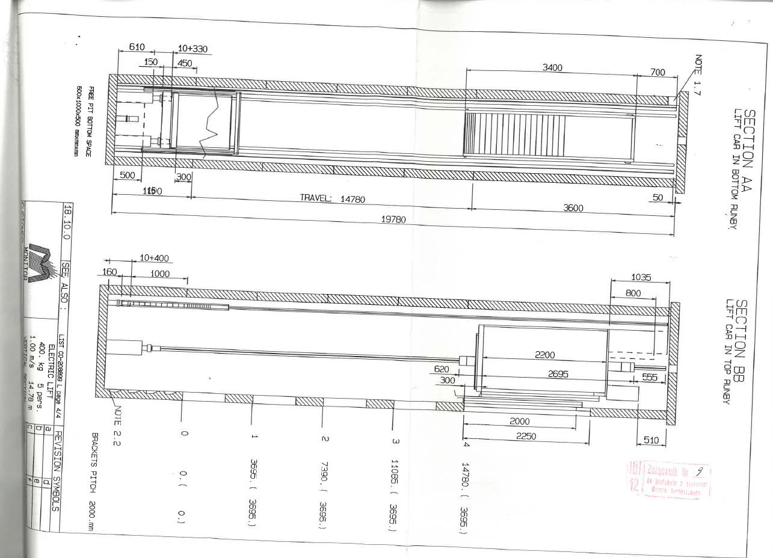

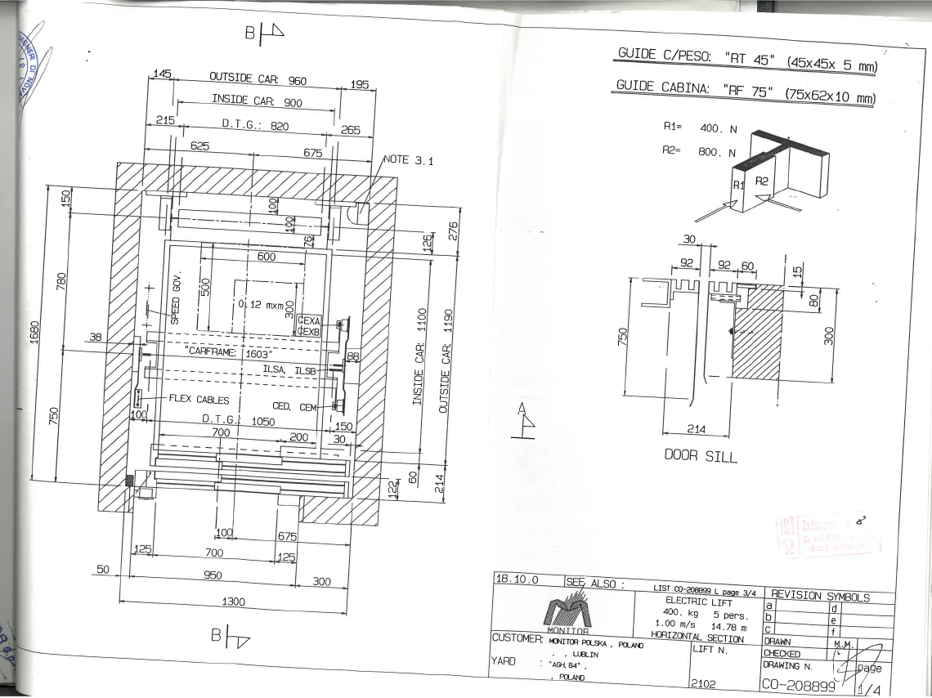

- Prosimy o potwierdzenie, że Zamawiający nie ma dodatkowych wymagań w zakresie pożarowym względem dźwigu np. podłączenia do centrali ppoż, instalacji drzwi ognioodpornych itp.
Jeśli Zamawiający ma dodatkowe wymagania w tym zakresie wyszczególnione w np. scenariuszu pożarowym, prosimy o ich konkretne sprecyzowanie.
Odp.: Zamawiający potwierdza, że nie ma dodatkowych wymagań w zakresie bezpieczeństwa pożarowego względem dźwigu, poza wskazanymi w SWZ.

- Dźwig jeździ w budynku użyteczności publicznej. Czy należy przystosować urządzenie pod tym kontem instalując:
- pudło kabiny wykonane w technologii wzmocnionej zgodnie z normą PN EN 81-71 (dźwigi odporne na wandalizm)?
- system dezynfekcji wnętrz kabiny działający w trybie uśpienia windy (za pomocą lampy UV-C)
- kamerę przemysłową monitorującą wnętrze kabiny?
Powyższe nie ma większego wpływu na wycenę inwestycji, ma natomiast na wieloletnią eksploatację urządzenia (również po okresie gwarancji).
Odp.: Zamawiający nie wymaga:
- instalacji kabiny w technologii wzmocnionej zgodnie z normą PN EN 81-71,
- montażu systemu dezynfekcji wnętrz kabiny działający w trybie uśpienia windy,
- montażu kamery przemysłowej monitorującej wnętrze kabiny.

- Czy Zamawiający wymaga spełnienia dodatkowych wymagań względem windy zgodnych z obowiązującymi dokumentami tj. „Standardy dostępności dla polityki spójności 2014-2020” lub „Standardy dostępności budynków dla osób z niepełnosprawnościami” wydanymi przez MINISTERSTWO INWESTYCJI I ROZWOJZU?
Odp.: Zamawiający nie wymaga spełnienia dodatkowych wymagań w zakresie standardów dostępności, poza wskazanymi w SWZ.

- W udostępnionym przedmiarze robót Zamawiający wskazuje na zainstalowanie 6 sztuk drzwi szybowych, natomiast SWZ, Specyfikacja dźwigu oraz STWiORB określa ilość przystanków na 5. Prosimy o potwierdzenie, że doszło do omyłki pisarskiej i Zamawiający wymaga zainstalowania drzwi przystankowych zgodnie z ilością przystanków tj. 5 sztuk.
Odp.: Zamawiający potwierdza, że w przedmiarze robót doszło do oczywistej omyłki pisarskiej. Zamawiający wymaga dostawy i montażu 5 kompletów drzwi przystankowych.

